**三峰科技**

**业务数据调研报告确认书**

**（****财务部模块）**

|  |  |  |  |
| --- | --- | --- | --- |
| **单位** | **校对** | **审核** | **审定/时间** |
| 普华 |  |  |  |
| 财务部 |  |  |  |
|  |  |  |  |
|  |  |  |  |
|  |  |  |  |
|  |  |  |  |
|  |  |  |  |
|  |  |  |  |
|  |  |  |  |
|  |  |  |  |
|  |  |  |  |
|  |  |  |  |
|  |  |  |  |

注：由业务骨干进行校审，审定由各单位/部门主要行政负责人签署。

**本报告版本控制信息**

|  |  |  |  |  |  |
| --- | --- | --- | --- | --- | --- |
| **序号** | **版本号** | **变更说明** | **编制人** | **审定** | **完成日期** |
| 1 | 1.0 | 初版编制 | 金晓勇 |  | 2018年4月11日 |
| 2 |  |  |  |  |  |
| 3 |  |  |  |  |  |
| 4 |  |  |  |  |  |
| 5 |  |  |  |  |  |
|  |  |  |  |  |  |

**目录**

1 引言 4

1.1 编写目的 4

1.2 已提供和需提供的参考资料 4

2 模块需求 4

2.1 财务管理 4

2.1.1 进项合同 5

2.1.1.1 合同开票 5

2.1.1.2 请款记录 6

2.1.1.3 到款登记 9

2.1.2 出项合同 9

2.1.2.1 发票登记 9

2.1.2.2 付款申请 10

2.1.2.3 合同支付 11

2.1.3 费用报销 12

2.1.3.1 费用工作接待申请 12

2.1.3.2 费用报销 14

2.1.4 保证金保函管理 15

2.1.4.1 保证金(保函)（业主）申请 15

2.1.4.2 保证金(保函)（业主）退还 16

2.1.4.3 保证金(保函)（分包）登记 17

2.1.4.4 保证金(保函)（分包）退还申请 18

2.1.5 统计台账 19

2.1.5.1 合同台账总表 19

2.1.5.2 开箱验收合格附件打包下载 20

2.1.5.3 物资明细跟踪 20

2.1.5.4 库房消耗明细统计 20

2.1.5.5 项目收入成本毛利表 21

# 引言

## 编写目的

本文档定义和描述项目管理系统的总体需求。本文档主要为甲方撰写，是乙方进行项目管理、系统分析、设计、开发、测试等后续工作的依据；同时，该文档作为双方最终对该软件系统进行交付的依据。

## 已提供和需提供的参考资料

|  |  |  |  |  |  |  |
| --- | --- | --- | --- | --- | --- | --- |
| 序号 | 提资部门 | 提资内容 | 电子张数 | 纸质张数 | 有效状态 | 提资时间 |
| 1 |  |  |  |  |  |  |
| 2 |  |  |  |  |  |  |
| 3 |  |  |  |  |  |  |
| 4 |  |  |  |  |  |  |

注：专业设置后期用户可以自己维护

# 模块需求

## 财务管理

财务管理主要是为了满足公司财务部的业务需求。将合同及项目等在执行过程中发生的费用、利润等业务在项目管理集成平台中实现。最终在系统中实现费用的全过程管理，自动形成具有可追溯性的系统台账，为财务部的日常工作提供高效的管理工具。

### 进项合同

进项合同相关业务主体在合同部的合同管理模块中体现，财务部根据业务需要开通相关查看权限，同时相关工作流线上通知、提醒财务部门人员处理相关工作，无需单独开发业务窗口。

#### 合同开票

1. 功能说明：

由财务部人员对进项合同的开票信息进行线上登记，同时通知相关人员确认。此业务在选择合同名称时自动带入合同基本信息、凭证号信息，同时可以反查原合同的具体条款、文本内容。票据信息登记时需标明：含税金额、不含税金额，同时按费用类型进行分摊（土建安装、设计服务、材料设备、其他）。相关数据自动汇总至统计台账。

1. 流程说明：

|  |  |  |  |
| --- | --- | --- | --- |
| **流程图** | **角色/人员** | **节点**  **权限** | **备注（条件规则等）** |
| 结束  财务部  申请人  部门负责人 | 合同管理部经办人 | 提交 |  |
| 合同管理部部长 | 审批 |  |
| 财务部部长 | 审批 |  |
| 申请人 | 通知 |  |

1. 报表样式：

如下图所示：增加请款类型标签页填写下列四种类型的开票金额：建安、设计、设备、其他；加入财务凭证号，财务部手填；增加不含税金额；含税金额；累计不含税金额（自动计算该笔合同的）；累计含税金额（自动计算该笔合同的）。

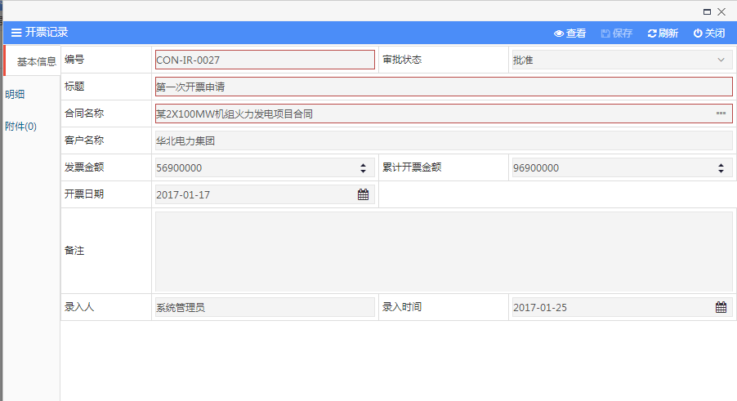

#### 请款记录

1. 功能说明：

当进项合同需要收款时，由合同请款部门发起请款，相关支持性资料以附件形式上传。业务新增时可选择合同编号，选择合同后相关合同信息自动带入本单据，填写请款信息及凭证号后可选择内部确认流程或直接生效，生效后请款金额信息自动汇总至合同台账。

1. 流程说明：

1、EPC合同（项目部申请）：

|  |  |  |  |
| --- | --- | --- | --- |
| **流程图** | **角色/人员** | **节点**  **权限** | **备注（条件规则等）** |
| 结束  财务部、合同管理部  分管领导  申请人  部门负责人 | 项目经理 |  |  |
| 项目管理部部长 |  |  |
| 分管领导 |  |  |
| 财务部、合同管理部 | 通知 |  |
| 申请人 |  |  |

2、运营合同（渗滤液、飞灰）：

|  |  |  |  |
| --- | --- | --- | --- |
| **流程图** | **角色/人员** | **节点**  **权限** | **备注（条件规则等）** |
| 结束  财务部、合同管理部  分管领导  申请人  部门负责人 | 运行站站长 |  |  |
| 运行部部长 |  |  |
| 分管领导 |  |  |
| 财务部、合同管理部 | 通知 |  |
| 申请人 |  |  |

3、膜系统销售合同：

|  |  |  |  |
| --- | --- | --- | --- |
| **流程图** | **角色/人员** | **节点**  **权限** | **备注（条件规则等）** |
| 结束  财务部、合同管理部  分管领导  申请人  部门负责人 | 市场开发部经办人 |  |  |
| 市场开发部部长 |  |  |
| 分管领导 |  |  |
| 财务部、合同管理部 | 通知 |  |
| 申请人 |  |  |

4、药剂合同、吨袋合同、备件合同：

|  |  |  |  |
| --- | --- | --- | --- |
| **流程图** | **角色/人员** | **节点**  **权限** | **备注（条件规则等）** |
| 结束  财务部、合同管理部  分管领导  申请人  部门负责人 | 招标采购部经办人 |  |  |
| 招标采购部部长 |  |  |
| 分管领导 |  |  |
| 财务部、合同管理部 | 通知 |  |
| 申请人 |  |  |

5、其他合同：

根据情况编制流程。

1. 报表样式：

如图所示：记录合同基本信息，关联扣款情况；增加请款类型标签页填写下列四种类型的请款金额：建安、设计、设备、其他；加入财务凭证号，财务部手填

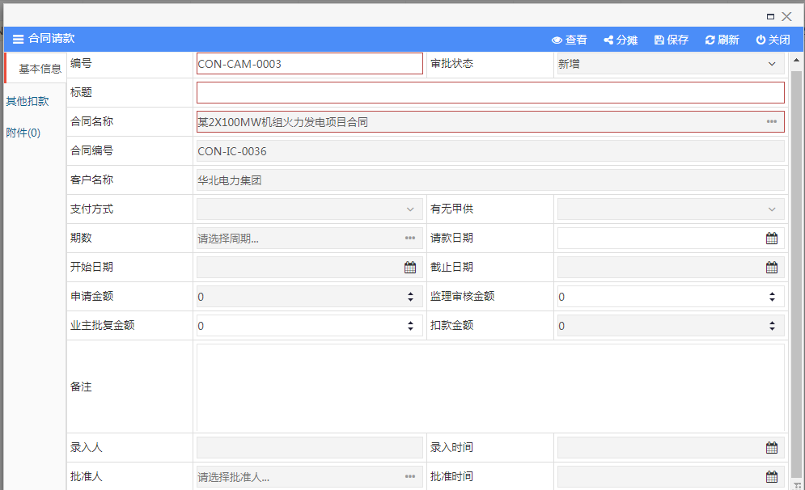

#### 到款登记

1. 功能说明：

当进项合同需要收款时，由财务部部门人员登记到款信息和凭证号，若有相关资料以附件形式上传。信息登记完成后发起线上通知，通知相关人员到款情况。此业务表单填写时可弹选合同名称台账，检索具体合同后自动带入相关基本信息，无需手动录入。费用信息登记时需按费用类型进行分摊（土建安装、设计服务、材料设备、其他）。填写完成后可选择内部确认流程或直接生效，相关数据自动汇总至统计台账。

1. 流程说明：（待收集）
2. 报表样式：

增加到款类型标签页填写下列四种类型的开票金额：建安、设计、设备、其他；加入财务凭证号，财务部手填

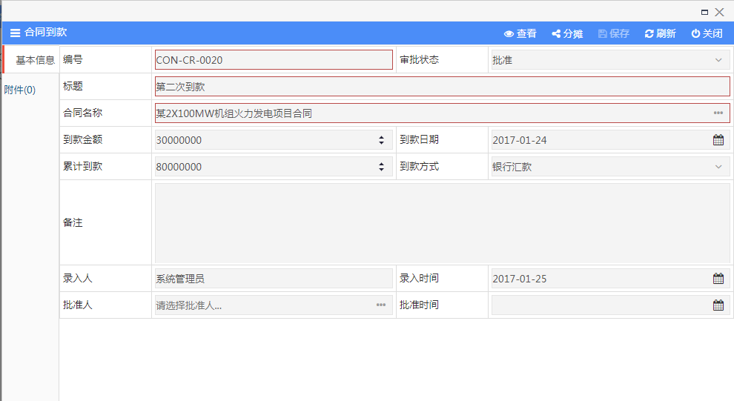

### 出项合同

出项合同相关业务主体在合同部的合同管理模块中体现，财务部根据业务需要开通相关查看权限，同时相关工作流线上通知、提醒财务部门人员处理相关工作，或线上像其他部门发出工作通知，无需单独开发业务窗口。

#### 发票登记

1. 功能说明：

人员对出项合同的发票信息进行线上登记，同时通知财务人员确认。此业务在选择合同名称时自动带入合同基本信息，由财务人员录入凭证号信息，同时可以反查原合同的具体条款、文本内容。票据信息登记时需标明：含税金额、不含税含税金额，同时按费用类型填报（土建安装、设计服务、材料设备、其他）。相关数据自动汇总至统计台账。

将出项合同发票进行登记，主要信息有含税金额、不含税金额、票据号等。

1. 流程说明：

见合同部提供

1. 报表样式：

如下图所示：增加请款类型标签页填写下列四种类型的开票金额：建安、设计、设备、其他；加入财务凭证号，财务部手填；增加不含税金额；含税金额；累计不含税金额（自动计算该笔合同的）；累计含税金额（自动计算该笔合同的）。

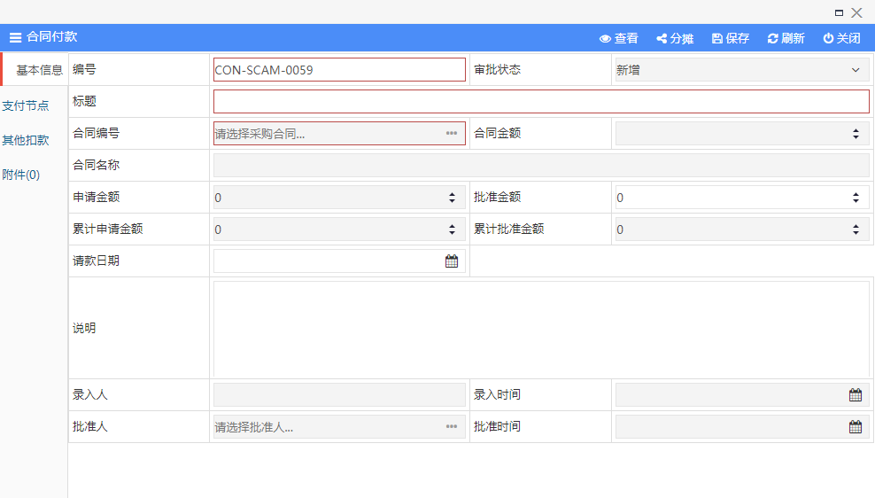

#### 付款申请

1. 功能说明：

付款申请由具体出项合同采办负责人收集付款依据文件，以附件形式上传系统，同时维护基本信息并发起流程，内部流程审批完成后到财务部门确认，由财务部门人员登记凭证号后执行付款。实际付款情况由财务部在“付款登记”业务中操作。此业务在选择合同名称时自动带入合同基本信息，同时可以反查原合同的具体条款、文本内容。同时按费用类型进行分摊（土建安装、设计服务、材料设备、其他）。相关数据自动汇总至统计台账。

1. 流程说明：

见合同部提供

1. 报表样式：

如图所示：记录合同基本信息，关联扣款情况；增加申请类型标签页填写下列四种类型的付款金额：建安、设计、设备、其他；加入财务凭证号，财务部手填

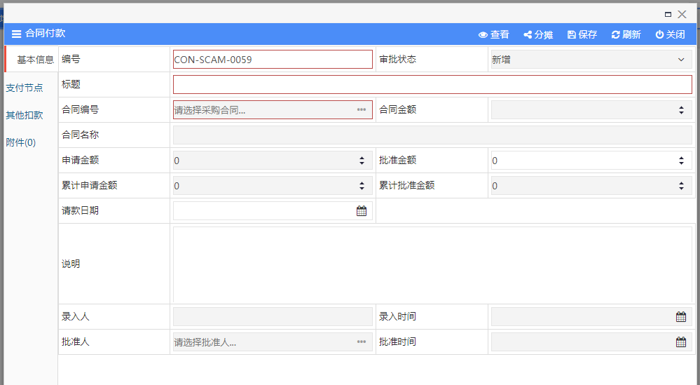

#### 合同支付

1. 功能说明：

付款登记业务由财务部人员根据审批通过的付款申请进行执行。登记时可选择合同名称并自动带入合同详细信息，同时可以反查原合同的具体条款、文本内容。费用信息登记时需标明：同时按费用类型进行分摊（土建安装、设计服务、材料设备、其他）。相关数据自动汇总至统计台账。

1. 流程说明：

见合同部提供

1. 报表样式：

如下图所示：增加支付类型标签页填写下列四种类型的支付金额：建安、设计、设备、其他；加入财务凭证号，财务部手填

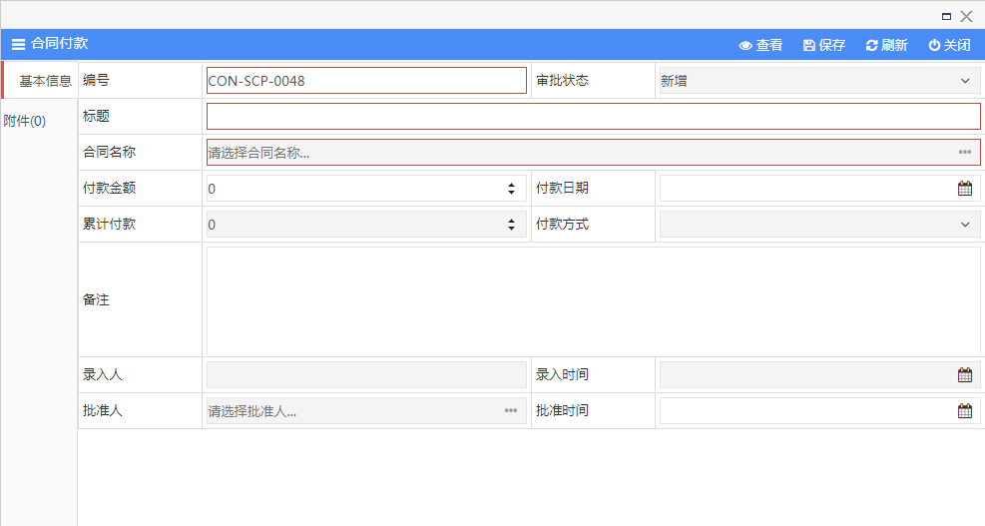

### 费用报销

#### 费用工作接待申请

1. 功能说明：

在发生费用之前填入费用使用申请，说明该费用发生具体事项（比如：招待费等），由相关负责人和领导进行审批。审批通过后流转至财务部门执行拨款。

1. 流程说明：

申请人-〉部门负责人-〉分管领导-〉公司总经理

1. 报表样式：

|  |  |  |  |  |
| --- | --- | --- | --- | --- |
|  | 字段信息 | 数据类型 | 录入方式 | 备注 |
| **基本信息** |  | | | |
|  | **编号** | 字符型 | 自动 |  |
| **标题** | 字符型 | 手动 |  |
| **状态** | 字符型 | 自动 |  |
| **申请人** | 整型 | 自动或弹框选择 |  |
| **申请部门** | 整型 | 自动 |  |
| **申请日期** | 时间 | 自动（默认当天日期）或时间控件手动 |  |
| **接待类型** | 字符串 | 手动下拉框 | 公务、商务 |
| **接待事由** | 字符串 | 手动 |  |
| **金额** | 字符串 | 手动 |  |
| **事项说明** | 字符串 | 手动 |  |
| **接待对象** | 字符串 | 手动 |  |
| **人数** | 字符串 | 手动 |  |
| **公司陪同人员** | 字符串 | 手动 |  |
| **人数** | 字符串 | 手动 |  |
| **用餐时间** | 时间 | 手动 |  |
| **用餐类型** | 字符串 | 手动下拉框 | 早、中、晚 |
| **菜单明细** | 字符串 | 手动 |  |
| **录入人** | 字符串 | 自动带出 |  |
| **录入时间** | 时间类型 | 自动带出 |  |

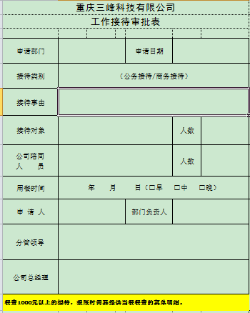

#### 费用报销

1. 功能说明：

此功能为所有人员都可发起，用于日常费用报销。发起人对发生的费用进行填报，信息包括费用使用说明，时间等相关信息。相关票据已附件形式进行上传，并线上完成费用报销流程，审批完成后发起人可在线打印费用报销单，连同相关票据线下提交财务部，财务部进行拨款。

添加是否安全环保费字段：是/否。

1. 流程说明：

是安全环保费需安全环保部审批：

申请人-〉部门负责人-〉安环部部长 -〉财务部-〉财务部分管领导-〉单位负责人

其他：

申请人-〉部门负责人-〉财务部-〉财务部分管领导-〉单位负责人

1. 报表样式：

|  |  |  |  |  |
| --- | --- | --- | --- | --- |
|  | 字段信息 | 数据类型 | 录入方式 | 备注 |
| **基本信息** |  | | | |
|  | **编号** | 字符型 | 手动 |  |
| **标题** | 字符型 | 手动 |  |
| **状态** | 字符型 | 手动 |  |
| **申请人** | 整型 | 手动 |  |
| **申请部门** | 整型 | 手动 |  |
| **对方单位名称** | 字符串 | 手动 |  |
| **开户行** | 字符串 | 手动 |  |
| **账号** | 字符串 | 手动 |  |
| **金额** | 字符串 | 手动 |  |
| **事项说明** | 字符串 | 手动 |  |
| **备注** | 字符串 | 手动 |  |
| **录入人** | 字符串 | 自动带出 |  |
| **录入时间** | 时间类型 | 自动带出 |  |

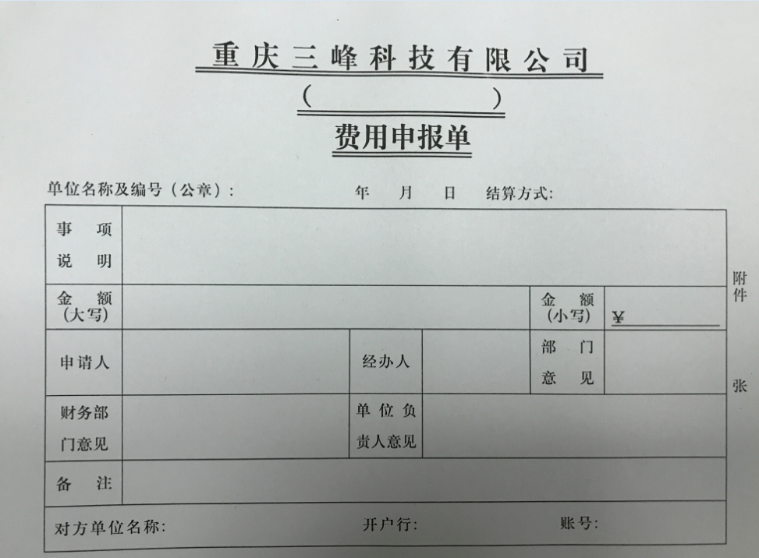

### 保证金保函管理

#### 保证金(保函)（业主）申请

1. 功能说明：

该功能只针对履约保证金

1. 流程说明：

申请人-〉申请部门负责人-〉分管领导-〉财务部负责人-〉总经理-〉财务付款–〉付款完成后告知合同部

1. 报表样式：

和合同相关联，需要打印。

|  |  |  |  |  |
| --- | --- | --- | --- | --- |
|  | 字段信息 | 数据类型 | 录入方式 | 备注 |
| **基本信息** |  | | | |
|  | **编号** | 字符型 | 手动 |  |
| **标题** | 字符型 | 手动 |  |
| **状态** | 字符型 | 手动 |  |
| **合同编号** | 字符型 | 弹框选择合同信息 |  |
| **合同名称** | 字符型 | 弹框选择合同信息 |  |
| **申请人** | 整型 | 手动 |  |
| **申请部门** | 整型 | 手动 |  |
| **对方单位名称** | 字符串 | 手动 |  |
| **开户行** | 字符串 | 手动 |  |
| **账号** | 字符串 | 手动 |  |
| **金额** | 字符串 | 手动 |  |
| **申请类型** | 字符串 | 下拉框 | 履约保函、履约保证金 |
| **结算方式** | 字符串 | 手动 |  |
| **事项说明** | 字符串 | 手动 |  |
| **备注** | 字符串 | 手动 |  |
| **录入人** | 字符串 | 自动带出 |  |
| **录入时间** | 时间类型 | 自动带出 |  |

#### 保证金(保函)（业主）退还

1. 功能说明：

针对履约保证金/保函的退还后进行一个登记。

1. 流程说明：

不需要流程。

1. 报表样式：

选择对应的保证金申请，填写相关信息。

|  |  |  |  |  |
| --- | --- | --- | --- | --- |
|  | 字段信息 | 数据类型 | 录入方式 | 备注 |
| **基本信息** |  | | | |
|  | **编号** | 字符型 | 手动 |  |
| **标题** | 字符型 | 手动 |  |
| **状态** | 字符型 | 手动 |  |
| **申请单名称** | 字符型 | 弹框选择 | 选择投标保证金申请 |
| **合同名称** | 字符型 | 弹框选择 | 选择投标保证金申请 |
| **对方单位名称** | 字符串 | 手动 | 选择投标保证金申请 |
| **经办人** | 字符型 | 弹框选择 | 选择人员信息 |
| **退还金额** | 字符串 | 手动 |  |
| **退还日期** | 字符串 | 手动 |  |
| **备注** | 字符串 | 手动 |  |
| **录入人** | 字符串 | 自动带出 |  |
| **录入时间** | 时间类型 | 自动带出 |  |

#### 保证金(保函)（分包）登记

1. 功能说明：

针对乙方单位缴纳保证金（分为投标保证金，履约保证金/保函，HSE保证金）情况登记。

1. 流程说明：

不需要流程。

1. 报表样式：

如果选择投标保证金则不用关联合同，其他则需要；到退还日期前一周进行提醒。

|  |  |  |  |  |
| --- | --- | --- | --- | --- |
|  | 字段信息 | 数据类型 | 录入方式 | 备注 |
| **基本信息** |  | | | |
|  | **编号** | 字符型 | 手动 |  |
| **标题** | 字符型 | 手动 |  |
| **状态** | 字符型 | 手动 |  |
| **保证金类型** | 字符型 | 下拉框选择 | 投标保证金、履约保证金、履约保函、HSE保证金 |
| **合同编号** | 字符型 | 弹框选择，根据保证金类型判断是否显示 | 如果选择投标保证金则不用关联合同，其他则需要 |
| **合同名称** | 字符型 | 弹框选择，根据保证金类型判断是否显示 | 如果选择投标保证金则不用关联合同，其他则需要 |
| **对方单位名称** | 字符串 | 手动 |  |
| **联系人** | 字符型 | 手动 |  |
| **联系电话** | 字符型 | 手动 |  |
| **退还金额** | 字符串 | 手动 |  |
| **退还日期** | 字符串 | 手动 |  |
| **备注** | 字符串 | 手动 |  |
| **录入人** | 字符串 | 自动 |  |
| **录入时间** | 时间类型 | 自动 |  |

#### 保证金(保函)（分包）退还申请

1. 功能说明：

针对乙方单位缴纳保证金退还的申请。

1. 流程说明：

申请人-〉申请部门负责人-〉合同管理部经办人-〉合同管理部负责人-〉分管领导-〉财务部负责人-〉总经理-〉财务付款–〉付款完成后告知申请部门、合同管理部

1. 报表样式：

选择保证金登记后填写相关信息；关联合同；能在合同相关信息的页签跳转到此处查看退还情况。

|  |  |  |  |  |
| --- | --- | --- | --- | --- |
|  | 字段信息 | 数据类型 | 录入方式 | 备注 |
| **基本信息** |  | | | |
|  | **编号** | 字符型 | 手动 |  |
| **标题** | 字符型 | 手动 |  |
| **状态** | 字符型 | 手动 |  |
| **保证金登记编号** | 字符型 | 弹出框选择 | 来源于2.1.4.3保证金（分包登记） |
| **款项类型** | 字符型 | 弹出框选择 | 来源于2.1.4.3保证金（分包登记） |
| **合同编号** | 字符型 | 弹出框选择 | 来源于2.1.4.3保证金（分包登记） |
| **合同名称** | 字符型 | 弹出框选择 | 来源于2.1.4.3保证金（分包登记） |
| **申请人** | 整型 | 手动 |  |
| **申请部门** | 整型 | 手动 |  |
| **对方单位名称** | 字符串 | 手动 |  |
| **开户行** | 字符串 | 手动 |  |
| **账号** | 字符串 | 手动 |  |
| **金额** | 字符串 | 手动 |  |
| **结算方式** | 字符串 | 手动 |  |
| **事项说明** | 字符串 | 手动 |  |
| **备注** | 字符串 | 手动 |  |
| **录入人** | 字符串 | 自动带出 |  |
| **录入时间** | 时间类型 | 自动带出 |  |

### 统计台账

#### 合同台账总表

1. 功能说明：

合同统计台账报表。系统自动获取合同登记、合同变更、合同请款、合同开票合同到款、合同结算信息并进行汇总统计，可根据合同编号、所属项目、时间单位等相关条件进行组合查询，查询结果可导出EXCEL文件。

1. 报表样式：

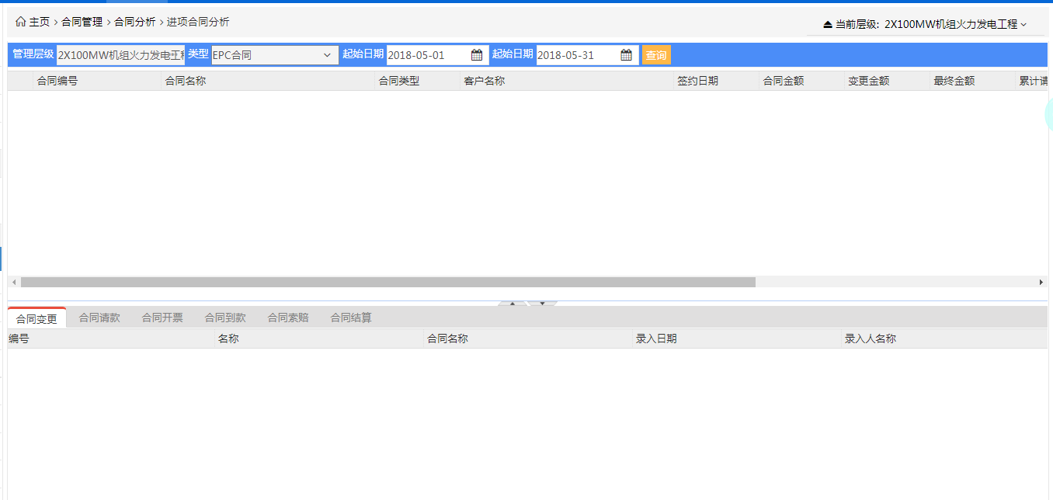

#### 开箱验收合格附件打包下载

1. 功能说明：

开箱验收合格附件打包下载。系统自动获取开箱验收业务的附件文件，可根据时间范围、合同编号、对应项目等相关条件进行查询，可将查询结果文件信息打包下载。

1. 报表样式：（待收集）

#### 物资明细跟踪

1. 功能说明：

物资明细台账。系统自动获取需求计划、采购合同、到货检查、物资入库、领料申请、物资出库信息进行汇总统计，可根据时间范围、合同编号、对应项目、合同类型、分包商等进行范围查询，查询结果可导出EXCEL文件。

1. 报表样式：

跟踪所有该物资的情况，点击进去可查看详细信息。

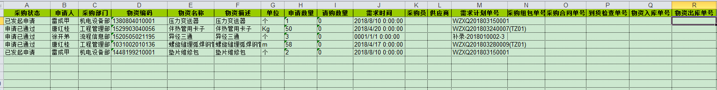

#### 库房消耗明细统计

1. 功能说明：

系统自动统计各个项目，各类物资（备品备件，低耗及其他）的初期、入库、出库数量和金额。

1. 报表样式：

总消耗和分项的统计可以放在一个页面去实现。用从下往上汇总分级的方式。出来的是一个总的，可以按照任意时间段查询统计。

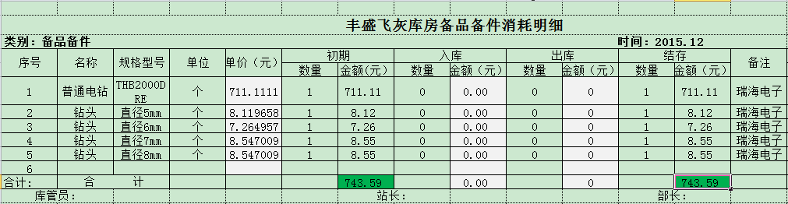

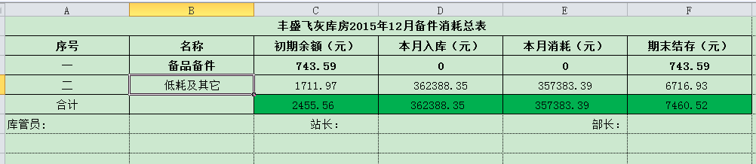

#### 项目收入成本毛利表

1. 功能说明：

分项目统计各个收入类别的收入，成本和毛利。

这里的合同价款是和业主签订的含税的和不含税的；最新预算总成本是造价部根据进项合同制定的不含税的控制价；施工合同成本和生产成本一起为当月总成本，来源于该出项合同的实际支付金额。黄色部分需要财务部手填，其余的从系统中自动获取和计算。

1. 报表样式：

